1. 进入python官网下载安装python 3.6：<https://www.python.org/downloads/>

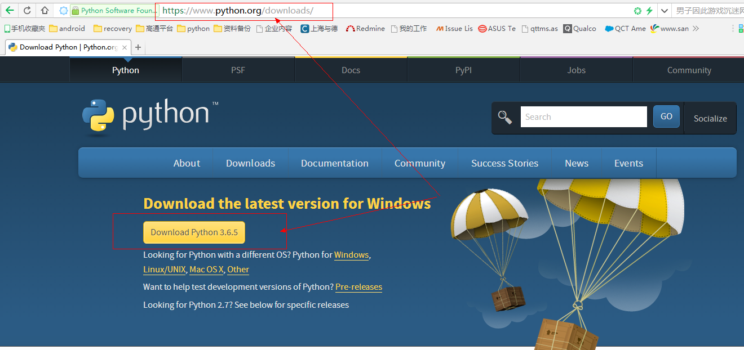2、解压客户提供的keybox，将keybox.py及turn.pl脚本均copy至keybox目录下，与项目同级目录：

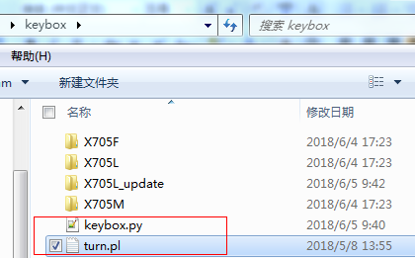

1. 执行脚本命令：

python keybox.py product model start end  
参数解析：   
product 为项目名，如X705F，X705L，X705M  
model 为需要操作的keybox，如keymaster或widevine  
start 为需要操作keybox起始文件名，参数为数字，如0，1，2，3 ...（可为空，默认值为0）  
end 为需要操作keybox结束文件名，参数为数字，如0，1，2，3 ...（可为空，默认值为model目录下文件数目）